2. pielikums
TIRGUS IZPĒTE
publisko iepirkumu likumā nereglamentētajam iepirkumam
„Latviešu tautas mūzikas instrumentu piegāde Daugavpils
7. pirmsskolas izglītības iestādes vajadzībām”
Iepirkuma identifikācijas Nr. D7.PII2018/3N

TEHNISKĀ SPECIFIKĀCIJA

N. p.k. | Preces nosaukums | Tehniskā specifikācija | Plānotais  daudzums | Cena par vienību EUR  ar PVN | Summa  kopā EUR  ar PVN
1. | Trideksnis lielais | 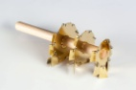Garums - 25cm, kociņa diametrs - 1,5cm.  Materiāls: koks, metāls. | 2
2. | Trideksnis mazais | 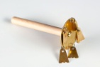Garums - 15cm, kociņa diametrs - 1,5cm.  Materiāls: koks, metāls. | 12
3. | Robdēlis | 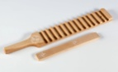Garums - 43cm, platums - 6,5cm. Kociņa garums - 25cm, platums - 3cm. Materiāls: koks. | 2
4. | Klabata | 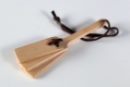Garums - 17cm, platums - 3cm. Gaišas krāsas klabatas. Materiāls: koks, āda. | 3
5. | Paukšķis | 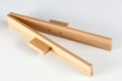Garums 35cm, platums - 4,5cm. Materiāls: koks. | 1
6. | Lielais zvārgulis | 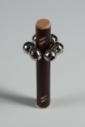Ar sešiem zvārgulīšiem. Garums - 15 cm, kociņa diametrs - 2 cm. Materiāls: koks, metāls. | 3

